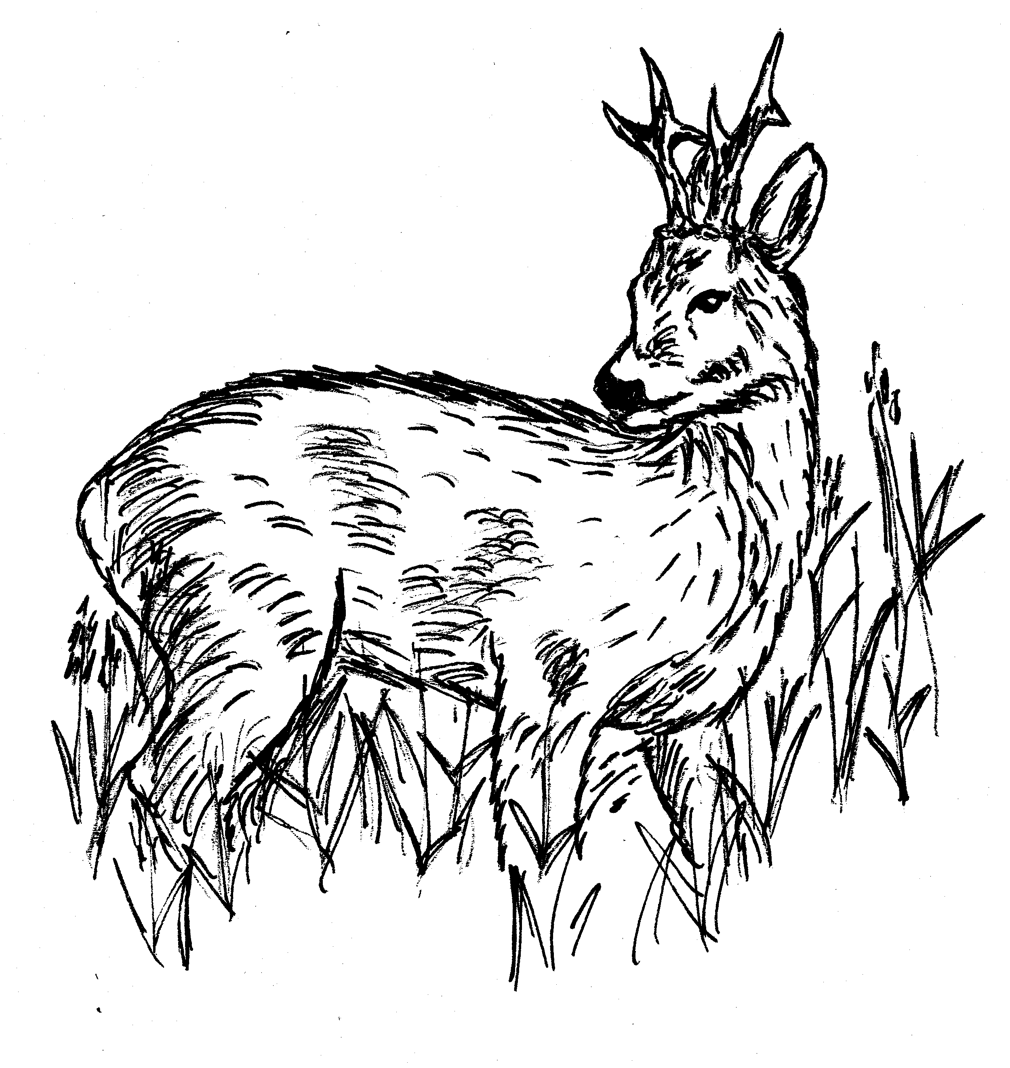
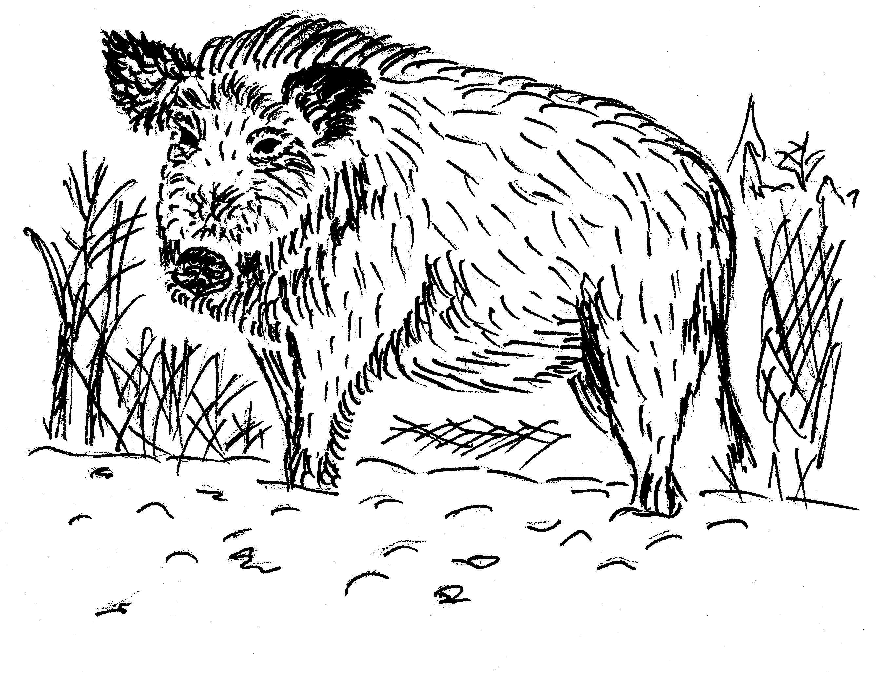
Poslední leč
Myslivecké sdružení Lesonice
Vás zve na

Sobota 6.prosince 2014, 17:00
hájenka v Oboře Lesonice

Hraje : Poměnka

Vstupné 60 Kč – večeře v ceně

ghgh

vstupné 50 Kč
Myslivecká kuchyně, tombola

